**TRƯỜNG THPT NGUYỄN DU KỲ THI CHỌN HSG CẤP TRƯỜNG**

**TỔ HÓA HỌC LỚP 10, 11 THPT–NĂM HỌC 2022-2023**

**MÔN HÓA HỌC**

**ĐỀ CHÍNH THỨC Ngày thi: 09/01/2023**

*(Đề thi có 4 trang)* **Thời gian: 150 phút**

***(****không kể thời gian phát đề)*

*Cho khối lượng mol nguyên tử của các nguyên tố: H=1; C=12; N=14; O=16;P=31 Cl= 35,5; Na= 23;K=39; Zn=65; Cu=64; Fe=56; Al= 27; S=32; Ba=137; Ag=108; Mg=24; Ca=40; Br=80; I=127; Si=28 điều kiện tiêu chuẩn được viết tắt là đktc***.**

**A. PHẦN CHUNG**

**Câu 1:** *(3 điểm)*

**1.1.** Hãygiải thích tại sao:

**a.** Sherlock Homes đã phát hiện ra cách lấy dấu vân tay của tội phạm lư­u trên các vật ở hiện trư­ờng nh­ư thế nào chỉ sau một vài phút thí nghiệm?

**b.** Trước khi luộc rau muống cần cho thêm một ít muối ăn NaCl?

**c.** Ban đêm không nên để  nhiều cây xanh trong nhà?

**d.** Xăng sinh học (xăng pha etanol) được coi là giải pháp thay thế cho xăng truyền thống. Xăng pha etanol là xăng được pha 1 lượng etanol theo tỉ lệ đã nghiên cứu như: xăng E85 (pha 85% etanol), E10 (pha 10% etanol), E5 (pha 5% etanol),...Tại sao xăng pha etanol được gọi là xăng sinh học?Tại sao xăng sinh học được coi là giải pháp thay thế cho xăng truyền thống?

**1.2.** Chỉ dùng thêm một hóa chất hãy nhận biết các dung dịch đựng trong các lọ bị mất nhãn sau: KNO3, K2SO4, KOH, Ba(OH)2, H2SO4

**Câu 2:** *(3 điểm)* Sục khí A vào dung dịch chứa chất B ta được chất rắn C màu vàng và dung dịch D. Khí X có màu vàng lục tác dụng với khí A tạo ra C và F. Nếu X tác dụng với khí A trong nước tạo ra Y và F, rồi thêm BaCl2 vào dung dịch thì có kết tủa trắng. A tác dụng với dung dịch chất G là muối nitrat kim loại tạo ra kết tủa H màu đen. Đốt cháy H bởi oxi ta được chất lỏng I màu trắng bạc.

Xác định A, B, C, F, G, H, I, X, Y và viết phương trình hóa học của các phản ứng.

**Câu 3:** *(2 điểm)*Cân bằng các phương trình phản ứng sau theo phương pháp thăng bằng electron.

**a.** FeSO4 + KMnO4→Fe2(SO4)3 + MnSO4 + K2SO4 + H2O

**b.** Zn + HNO3 (l)  Zn(NO3)2 + NH4NO3 + H2O

**Câu 4:** *(2 điểm)* Cho hỗn hợp X gồm: CH4, C2H4, C2H2. Chia 13,44 lít X (đo ở đktc) làm 2 phần bằng nhau.

Phần 1: Cho tác dụng với lượng dư dung dịch AgNO3/NH3 thu được 36 gam kết tủa.

Phần 2: Cho tác dụng với dung dịch Br2 dư thấy có 64 gam Br2 phản ứng.

**a.** Viết các phương trình phản ứng xảy ra

**b.** Tính khối lượng mỗi chất trong hỗn hợp X.

**B. PHẦN RIÊNG**

***I. Phần dành riêng cho thí sinh lớp 10***

***Câu 5:*** *(1,5 điểm)* Zirconium là một kim loại chuyển tiếp màu trắng xám bóng láng, tương tự như titanium. Zirconium được sử dụng như một tác nhân tạo hợp kim do khả năng cao trong chống ăn mòn của nó. Nó không bao giờ được tìm thấy như một kim loại tự nhiên mà thu được chủ yếu từ khoáng vật Zircon, chất có thể được làm tinh khiết nhờ chlorine. Zirconium lần đầu tiên được Berzelius cô lập từ dạng không tinh khiết từ năm 1824.

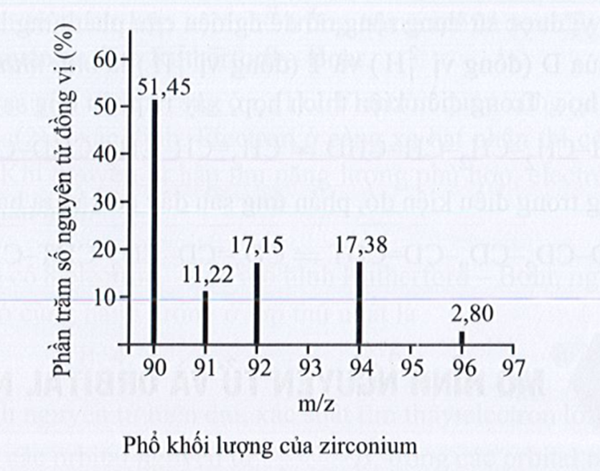

Phổ khối lượng của zirconium được biểu diễn như hình sau đây

**a.** Số lượng đồng vị bền và nguyên tử khối trung bình của Zirconium

**b.** Tính phần trăm đồng vị 90Zr trong phân tử ZrSiO4

**Câu 6:** *(2 điểm)* Cho các nguyên tử và ion sau:

Nguyên tử A có 3 electron ngoài cùng thuộc phân lớp 4s và 4p; Nguyên tử B có 12 electron; Nguyên tử C có 7 electron ngoài cùng ở lớp N; Nguyên tử D có cấu hình electron lớp ngoài cùng là 6s1; Nguyên tử E có số electron trên phân lớp s bằng 1/2 số electron trên phân lớp p và số electron trên phân lớp s kém số electron trên phân lớp p là 6 hạt.

**a.** Viết cấu hình e đầy đủ của A, B, C, D, E. Xác định tên các nguyên tố A, B, C, D, E.

**b.** Biểu diễn cấu hình electron theo ô orbital. Xác định vị trí (ô, chu kì, nhóm)

**Câu 7:** *(2 điểm)* Trong phân tử A2B gồm ion A+ và B2- có tổng số các hạt là 140, trong đó số hạt mang điện nhiều hơn số hạt không mang điện là 44. Mặt khác, người ta biết số khối của ion A+ lớn hơn trong ion B2- là 23. Tổng số hạt trong ion A+ nhiều hơn trong ion B2- là 31.

**a.** Xác định điện tích hạt nhân của A và B. Kí hiệu nguyên tử A, B.

**b.** Viết cấu hình electron của các ion A+ và B2-.

**Câu 8:** *(3,5 điểm)*

**8.1.**Oxygen có 3 đồng vị là 16O , 17O, 18O . Carbon có 2 đồng vị là 12C, 13C . Số loại phân tử khí carbon dioxide có thành phần đồng vị khác nhau có thể tạo ra từ các đồng vị trên. Viết công thức phân tử. Tính phân tử khối tương ứng.

**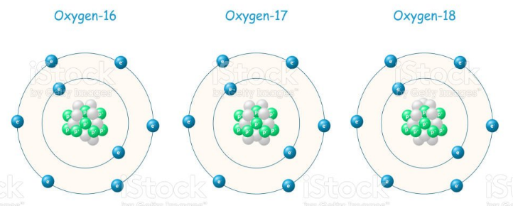  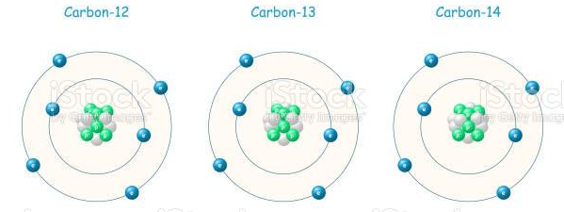**

**8.2.** Nguyên tố X tồn tại đa số trong mọi [sự sống](https://vi.wikipedia.org/wiki/S%E1%BB%B1_s%E1%BB%91ng) hữu cơ và nó là nền tảng của [hóa hữu cơ](https://vi.wikipedia.org/wiki/H%C3%B3a_h%E1%BB%AFu_c%C6%A1). Phi kim này còn có thuộc tính hóa học đáng chú ý là có khả năng tự liên kết với nó và liên kết với một loạt các nguyên tố khác, tạo ra gần 10 triệu hợp chất đã biết.

Biết phần trăm khối lượng của nguyên tố R trong hợp chất khí với hydrogen (R có số oxi hóa thấp nhất) và trong oxide cao nhất tương ứng là a% và b%, với a : b = 11 : 4.

Xác định nguyên tố R. Viết công thức phân tử của hai hợp chất trên.

Xác định loại liên kết hóa học của R với hiđrogen và của R với oxygen trong hai hợp chất trên.

**8.3.** Hãy viết công thức Lewis, cho biết trạng thái lai hóa của nguyên tử trung tâm và dạng hình học phân tử của: H2O; SO3; CH4; CO2.

**Câu 9:** *(1điểm)* Hòa tan một oxide kim loại hóa trị II bằng một lượng vừa đủ dung dịch H2SO4 10% thu được dung dịch muối có nồng độ 15,17%. Tìm công thức của oxide kim loại đó?

***II. Phần dành riêng cho thí sinh lớp 11***

**Câu 5:** *(3 điểm)*

**5.1.** Cho 200 ml dung dịch X chứa H2SO4 0,05M và HCl 0,1M tác dụng với 300 ml dung dịch Y chứa Ba(OH)2 a M và KOH 0,05M, thu được m gam kết tủa và 500 ml dung dịch Z có pH = 12. Tính giá trị của m và a.

**5.2.** Cho dung dịch **X** : K+, NH4+, CO32-, SO42-. Chia dung dịch X làm 2 phần bằng nhau.

Cho phần 1 tác dụng với dung dịch Ba(OH)2 dư, đun nóng thấy tách ra 6,45 gam kết tủa và thoát ra 672 ml (đktc) khí.

Cho phần 2 tác dụng với axit HNO3 dư thì thấy có 336 ml (đktc) khí bay ra.

**a.** Tính tổng lượng muối tan trong dung dịch **X**.

**b.** Sục 224ml (đktc) khí SO2 vào một nửa dung dịch **X** ở trên thì thu được dung dịch **Y**. Trộn **Y** với dung dịch BaCl2 dư sẽ tách ra bao nhiêu gam kết tủa?

**Câu 6:** *(1,5 điểm)* Nêu hiện tượng và viết phương trình hoá học xảy ra trong các trường hợp sau:

**a.** Cho đồng kim loại vào dung dịch hỗn hợp NaNO3 và H­2SO4 loãng.

**b.** Sục khí NH3 đến dư vào dung dịch MgCl2.

**c.** Cho (NH4)2CO3 vào dung dịch Ba(OH)2 .

**Câu 7:** *(2 điểm)*Dung dịch A chứa Na2CO3 0,1M và NaHCO3 0,1M; dung dịch B chứa KHCO3 0,1M.

**a.** Tính thể tích khí CO2 (đktc) thoát ra khi cho từ từ từng giọt đến hết 150 ml dung dịch HCl 0,1M vào 100 ml dung dịch A.

**b.** Xác định số mol các chất có trong dung dịch thu được khi thêm 100 ml dung dịch Ba(OH)2 0,1M vào 150 ml dung dịch B.

**Câu 8:** *(1,5 điểm)*Đốt cháy hoàn toàn một hiđrocacbon trong 0,5 lít hỗn hợp của nó với CO2 bằng 2,5 lít O2 thu được 3,4 lít khí. Hỗn hợp này sau khi ngưng tụ hết hơi nước còn 1,8 lít, tiếp tục cho hỗn hợp khí còn lại qua dung dịch kiềm dư thì còn lại 0,5 lít khí. Các thể tích được đo ở cùng điều kiện nhiệt độ, áp suất. CTPT của hiđrocacbon là gì?

**Câu 9:** *(2 điểm)*Hỗn hợp A gồm Mg, Al, Zn. Hòa tan hoàn toàn 7,5 gam A trong dung dịch HNO3, sau khi phản ứng kết thúc thu được dung dịch B và 1,12 lít hỗn hợp khí NO và N2O có số mol bằng nhau. Cô cạn dung dịch B thu được 31,75 gam muối. Tính thể tích dung dịch HNO3 0,5 M tối thiểu để hòa tan hoàn toàn A.

---HẾT---

***Thí sinh không sử dụng tài liệu. Cán bộ coi thi không giải thích gì thêm.***

*(Thí sinh được sử dụng bảng tuần hoàn hóa học)*

*Họ và tên thí sinh: ................................................Số báo danh: ..................*

*Chữ kí Giám thị 1:…………………; Chữ kí Giám thị 2:………………*